高等职业学校国际金融专业教学标准调研报告

国际金融专业国家教学标准制订专家组
二〇一七年八月

第一部分调研基本情况
一、调查目的
根据《教育部办公厅关于做好<高等职业学校专业教学标准>修（制）订工作的通知》（教职成厅函【2016】46号）的要求，通过调研全面了解金融及相关行业对国际金融专业人才的知识、能力和素质要求，分析市场对国际金融专业的人才需求情况，为专业标准制定获取客观依据。
二、调研对象
调研对象包括行业、企业、学校、毕业生四个大类。
三、调研方式与实施情况
以问卷调查、实地走访、材料搜集为主，工作组设计了针对不同调查对象的调查问卷、访谈问卷等，分头对行业、院校、企业、毕业生等约300名对象等开展了调研，在汇总分析的基础上撰写调研报告。

第二部分调研内容
- 调研主体
行业调研主要面向传统金融行业及互联网金融新业态开展，从国家宏观经济环境以及行业中观环境等不同层次分析社会对国际金融专业人才的需求以及专业教学标准与行业标准的联动情况。
企业调研主要面向金融类企业展开，包括银行、证券等传统金融机构，也包括互联网金融机构。工作组面向国际金融专业对口就业的金融类企业实地走访及发放问卷获取了一手数据，并邀请金融企业专家召开了职业能力分析会，对国际金融专业的人才培养目标、职业岗位、职业能力要求、课程设置等进行了全面分析。
学校调研主要面向全国开设国际金融专业的高职院校开展，根据2015年全国国际金融专业布点的高职（或大专）院校目录，开设国际金融专业的院校共有56所。学校调查是面向这56所院校开展的。

毕业生调研主要面向开设有国际金融专业的高职院校的2015届、2016届毕业生开展。
- 调研时间

2017年6-7月。
- 调研方法及样本情况
企业调研主要采取走访企业并发放调查问卷的方式。共走访31家企业，回收有效问卷30份，有效率为96.7%。调查涉及的对象有银行类、非银行类金融机构以及其他相关机构，银行类金融机构包括建设银行、招商银行、浦发银行、恒生银行、中国银行、兴业银行、浙商银行、民生银行、杭州银行、邮储银行等银行，非银行类金融机构包括大地财产保险、海通证券、招商证券等，其他相关机构包括创业投资公司、贸易公司、期货公司等。
院校调研主要采取走访现场并发放调查问卷的方式。实际回收问卷22份，有效问卷22份。所回收问卷院校分布在中部、东北、西北、西南、东部沿海地区，覆盖地域范围广，包括安徽、山东、河北、天津、吉林、辽宁、福建、广西、广东、浙江、上海等地，被调研院校既包含“示范校”也包含一般院校。
表2.1 国际金融专业调研院校名单
序号 | 被调研院校名称
1 | 浙江金融职业学院
2 | 山西金融职业学院
3 | 上海邦德职业技术学院
4 | 广州工程技术职业学院
5 | 厦门海洋职业技术学院
6 | 上海东海职业技术学院
7 | 辽宁金融职业学院
8 | 天津国土资源和房屋职业学院
9 | 长春金融高等专科学校
10 | 河北政法职业学院
11 | 广州番禺职业技术学院
12 | 福建商学院
13 | 广东农工商职业技术学院
14 | 广西金融职业技术学院
15 | 广西外国语学院
16 | 安徽涉外经济职业学院
17 | 江苏经贸职业技术学院
18 | 秦皇岛职业技术学院
19 | 浙江树人学院
20 | 安徽经济管理干部学院
21 | 山东外贸职业学院
22 | 西安翻译学院
毕业生调研主要采用问卷调查的方式进行。问卷由就业基本情况、就业质量、人才培养及课程设置等三方面，共13个问题。共回收2015届国际金融专业毕业生问卷68份，有效问卷68份，回收2016届国际金融专业毕业生问卷59份，有效问卷59份。

第三部分调研结果分析
- 行业调研结果分析
（一）行业发展总体形势
1.“一带一路”国家战略对国际化金融人才提出了更多需求
金融国际化是“一路一带”国家战略的重要组成部分，金融资源的引进来和走出去需要更多通晓国际规则、具有国际交流能力的国际化金融人才，对国际化金融人才培养提出了更多需求。这些是不言而喻的一致性观点。
2.金融综合经营趋势需要复合型金融人才
金融业的综合经营在发达国家已经成为一种趋势，国际金融是综合金融的重要组成部分，随着中国居民收入的稳步增长，金融消费需求呈现出多元化，因此客观上要求金融机构经营综合化，为客户提供全面、高效的综合金融服务。这就对能够尽快适应综合服务趋势的高素质复合型金融人才提出了需要。
3.互联网金融发展对金融人才的跨界能力提出了要求
互联网金融在的迅速发展，改变了传统金融，也缩短了国际金融交往的时间，对传统金融业产生了颠覆性的变革。一系列互联网金融平台企业的快速发展产生了大量人才需求，同时，为应对互联网金融竞争，传统金融机构已经开始业务互联网化转型，积极搭建电子商务和网络金融服务平台，这也对具有跨界创新能力的人才提出了更多需求。
（二）行业发展对国际金融人才需求预测
面对国家宏观环境的变化以及金融行业的发展，未来国际金融专业领域的人才培养需要契合国家战略发展方向，培养具备创新意识、专业实践能力和国际化视野的高素质技术技能型人才。
1.需要培养具备创新意识的高素质技术技能型人才
创新意识是金融生态系统中能够另辟蹊径，开辟一条能够创造较高收益，符合客户个性体验的可持续金融生态模式的思维能力，是一种非僵化的、超乎逻辑的想象能力。只有具备超强的创新意识、快速的新知识接受能力和极富想象能力特点的人才能够提供出既符合个性需求，又能够提升客户体验的金融产品和服务，继而有效规避当前金融产品和服务的同质化现象，在金融生态系统内各企业之间相互搏杀中开辟一条光明的生存发展之道。
2. 需要培养具备实践能力的高素质技术技能型人才
实践操作能力是指能够基于所学的理论知识，将其应用于金融领域的各种业务及实际操作中，不仅需要操作者具备较强的学习能力、适应能力，更需要具备运用基本的金融原理分析问题、解决实际问题的能力。只有具备扎实的实践操作能力，才能有效地将通识知识、专业知识进行完美的整合，才能实现以客户体验为中心的，体现开放、共享、共赢的国际金融思维，提升金融生态系统的运行效率。
3.需要培养具备国际化视野的高素质技术技能型人才
国家化视野是指能够适应国际化环境变化、洞察国际、国内市场变化，具备在双语环境或者英语环境下熟练应用基本金融业务知识的专门技术人才。随着“一带一路”战略的推进，中国与世界经济的融合不断深入，中国本土的市场，已经逐步成为国际化的市场，是国际市场最重要的组成部分，需要适应国际化发展所需的金融人才。
- 企业调研结果分析
（一）职业岗位群
1.用人单位招聘需求情况
在用人单位岗位人才需求方面，银行柜员占29.03%、信贷岗占22.58%，见图2.1，而对于客服、营销等岗位的人才需求方面远超过上面两个岗位需求。柜员、信贷等传统就业岗位对于我专业学生的需求有减少的趋势，而其他金融相关岗位的需求占比在逐步上升。
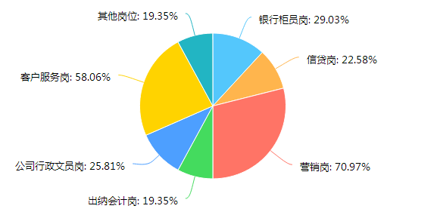
图2.1 用人单位岗位需求情况
2、学生适合的就业岗位
在被调查企业中，国际金融专业学生目前从事的工作岗位按照人数多少排列，依次是营销、客服、银行柜员、国际结算。其中银行柜员岗位占比32.26%，营销岗位占比83.87%，信贷岗位占比32.26%。而从事外贸的人数比较少，总计占被调查人数的9.68%（见图2.2）。可以看出，本专业就业仍以应用操作型岗位和营销岗位为主。

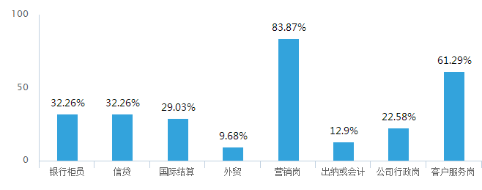
图2.2 国际金融专业毕业生在被调查单位从事的岗位分布图

（二）对毕业生满意度
从用人单位对国际金融专业毕业生的工作评价来看，认为非常满意和满意的占比高达64.5%以上，见图2.3，可见国际金融专业的人才培养质量得到了用人单位的认可和好评。在企业访谈过程中，90%以上的用人单位对本专业毕业生总体上表示满意，认为毕业生主要优势体现在以下两方面：
1.动手能力强，上手快
毕业生在校期间都学过相关的专业理论知识，在校期间就掌握了金融业务的实际操作技能，具备了独立的能力，所以走上工作岗位后，上手比较快，动手能力强，能在较短的时间内实现独立工作。
2.正确定位，能安心柜台岗位工作
毕业生因为是大专学历，在银行里是属于学历层次比较低的，银行里本科生、研究生做银行柜台工作会有不安心的情况，高职毕业生普遍心态比较好，能正确定位，安心银行柜台或一线基层岗位工作。
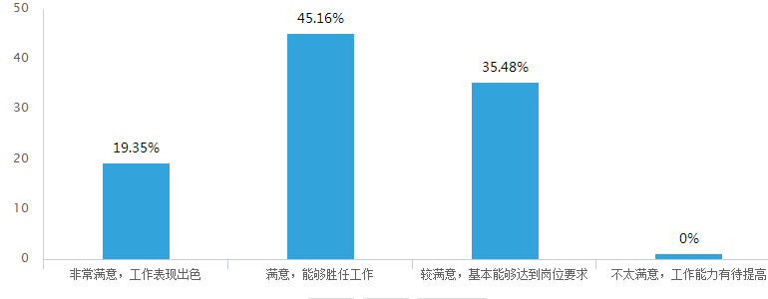
图2.3 用人单位对国际金融专业毕业生满意度评价

（三）专业知识及技能
1.英语要求
对于国际金融专业的学生来说外语能力应受到特别的重视，但从调研的实际情况来看，并非越高深越好，有一定英文基础和具备较强的口语能力显得更为重要。6.45％左右的受调对象认为英语应达到六级，29.03%的金融机构认为只要达到四级就可以。（见图2.4）
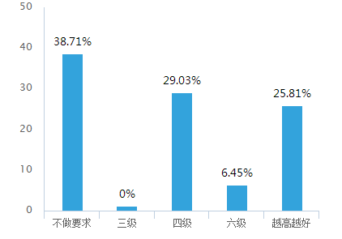
图2.4被调查单位对英语水平的要求分布
2.专业课程设置
关于专业课程设置，被调查单位认为应开设的课程根据选项多少排列顺序是“现代金融概论”“国际金融实务”“金融专业英语”“国际结算操作”“外汇交易实务”“商业银行综合柜台业务”“银行会计实务”“国际贸易基础”8门课程（见图2.5），这和目前专业人才培养方案中的课程设置基本一致。
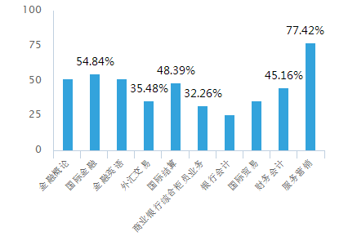
图2.5 对于开设专业核心课程的建议
3.专业能力要求
用人单位对于专业能力要求，调查结果显示依次为服务营销能力的、业务实践能力、业务理论知识、技能操作水平、外语水平。（见图2.6）从上述重要性排列我们也可以看出目前金融机构对专业能力要求发生的一些变化。能力的训练和提高与业务理论知识的学习相比较，更为重要。

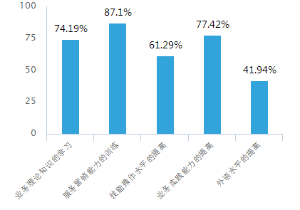
图2.6：对于知识能力学习培养的建议
（四）职业素质要求
1.从业资格证书要求
调查结果显示，证书要求按照保险从业资格证书、银行从业资格证书、证券从业资格证书、会计上岗证书等排列（见图2.7）。
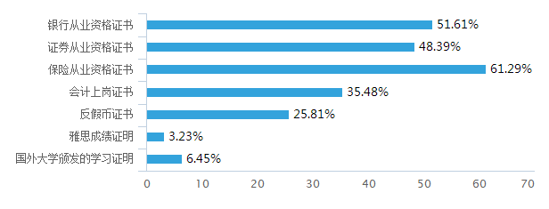
图2.7 被调查单位对从业资格证书的要求
2.能力素质要求
调查结果显示，员工的职业素质是用人单位一直较为重视的，用人单位看重的能力根据选项人数多少排列，依次是：沟通能力（占比90.32%）、专业基础扎实（占比80.65%）、吃苦耐劳（占比75%）、协作精神（占比74.19%）、创新能力（占比67.74%）实践能力（占比64.52%）、学习能力（占比64.52%），见图10。
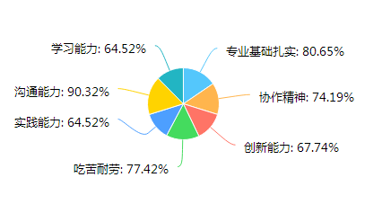
图2.8 被调查单位对能力素质要求

（五）企业对人才培养的意见建议
通过调研及访谈了解到，企业对国际金融专业人才培养的意见建议包括：一是学生营销、沟通能力有待加强；二是要进一步加强对学生品德和基本素质的培养，比如诚信、努力、吃苦、学习能力等，加强对爱岗敬业、不断学习、挑战困难方面的教育，加强学生团队合作精神的培养；三是加强学生实践操作能力的训练，加强教学与实践的结合，引导学生研究实际问题，提升学生综合运用理论知识的水平和能力；四是根据用人单位需要设置特色课程，比如开设涉及到投资理财、互联网金融、国际金融规则等方面的课程。

- 院校调研结果分析
- 学校教学基本情况
受访的22所院校对国际金融专业建设和发展都非常重视，大部分院校在师资队伍配备、实训基地建设、校企合作建设等方面都为专业发展提供了良好的资源保障。一些院校国际金融专业获得了省特色专业、校重点专业等立项，具有良好的发展基础和条件。调查结果显示，受访院校中，国际金融专业是省重点或特色专业的占13.64%，是校重点专业的占36.36%。

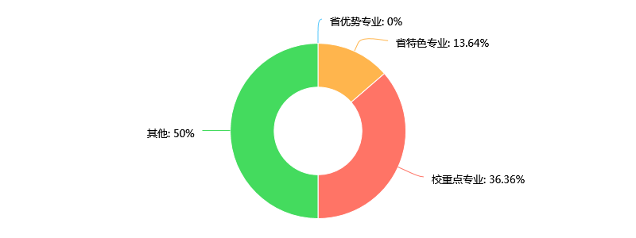
图3.1 国际金融专业立项为省优势特色专业的情况

- 国际金融专业基本情况
- 招生情况
调查结果显示，国际金融专业生源全国招生和省内招生各占50%（见图3.2）。从招生规模来看，受访院校该专业的招生规模不大，每年招生人数在32-160人之间。
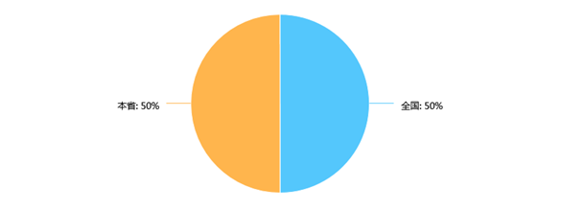
图3.2 国际金融专业招生生源情况
- 就业情况
调查结果显示，受访院校中国际金融专业就业率达到95%以上的占59.09%，就业率在90%-95%之间的占31.82%（见图3.3），可见国际金融专业的总体就业率较高，九成院校的就业率达到了90%以上。
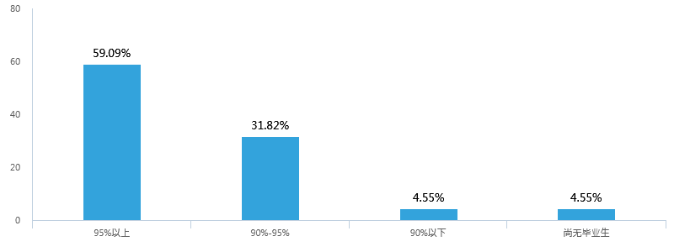
图3.3国际金融专业就业率
从对口就业率来看，国际金融专业实现了较好的对口就业，八成院校的对口就业率达到了50%以上。其中13.64%的院校对口就业率达到90%以上，36.36%的院校对口就业率达到70%-89%之间，31.82%的院校对口就业率达到50%-69%之间（见图3.4）。
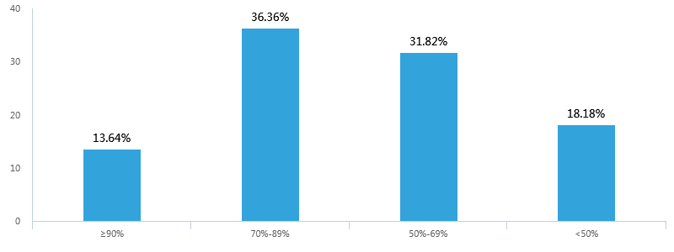
图3.4 国际金融专业对口就业率
3.职业资格证书选择情况
调查结果显示，受访院校国际金融专业在职业资格证书的选择上，根据重要程度排序依次为：证券业从业资格证书、银行业从业资格证书、金融技能证书（五笔、点钞、传票等）、大学英语四级、助理理财规划师、基金从业资格证书、反假币证书（见图3.5）。
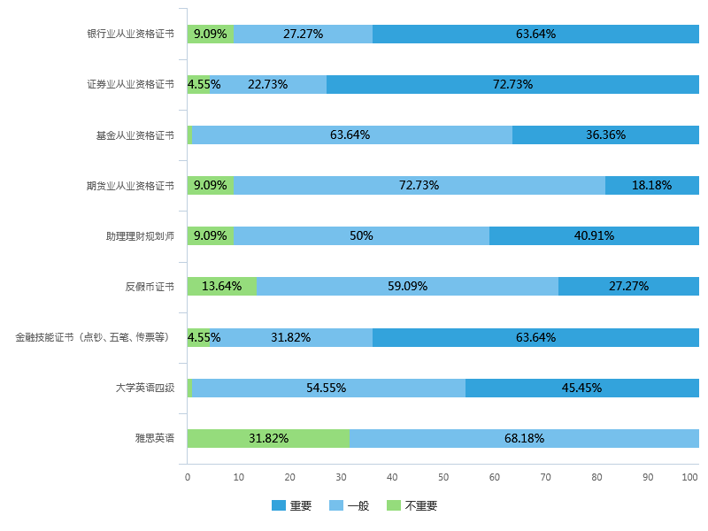
图3.5 国际金融专业职业资格证书考取情况

- 现行专业教学标准使用情况
调查结果显示，77.27%的院校是参考2012版专业教学标准开发设计本校的人才培养方案，但也有22.73%的院校是没有参考专业教学标准，完全自行开发设计人才培养方案，（见图3.6）。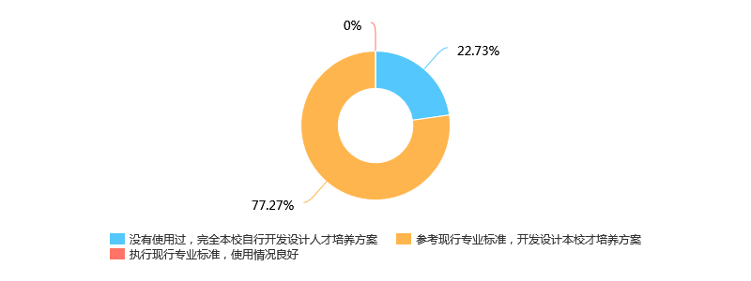
图3.6 现行专业教学标准使用情况及评价
- 国际金融专业人才培养方案内容及执行情况
1.专业人才培养方案执行情况
从受访院校反馈来看，专业人才培养方案执行情况良好，在人才培养中发挥了重要作用。77.27%的院校严格执行人才培养方案，22.73%的院校90%以上执行人才培养方案。（见图3.7）
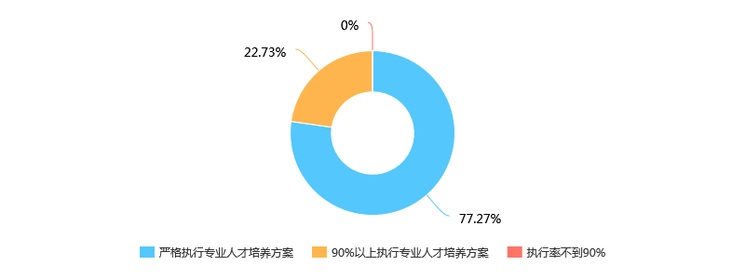
图3.7 国际金融专业人才培养方案执行情况
2.专业核心课程设置情况
调查结果显示，受访院校国际金融专业核心课设置较集中的前9门课程（选择比例在50%以上）依次是：国际金融（82.61%）、国际结算（73.91%）、证券投资（73.91%）、商业银行综合柜台业务（69.57%）、个人理财（56.52%）、金融营销（56.52%）、金融基础（52.17%）、金融专业英语（52.17%）、保险实务（52.17%），见图3.8。
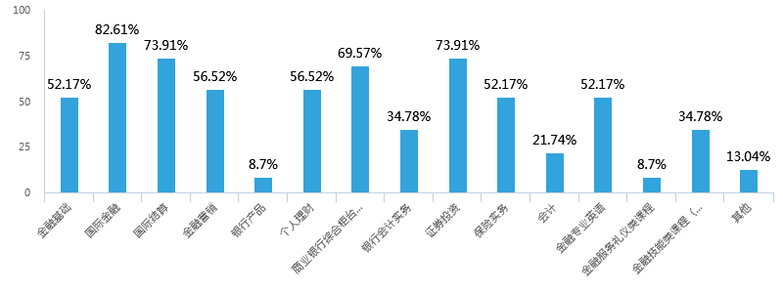图3.8 国际金融专业核心课程构成
3.技能类课程设置情况
调查结果显示，受访院校国际金融专业开设的技能类课程，占比最多的是英语运用和交流能力类课程（除大学英语以外的英语课程），开设的院校达到81.82%。有77.27%的院校开设了点钞、电脑传票、五笔输入三项技能类课程，这些都是能够培养高职学生职业技能的课程设置。还有50%的院校开设了反假币课程。（见图3.9）
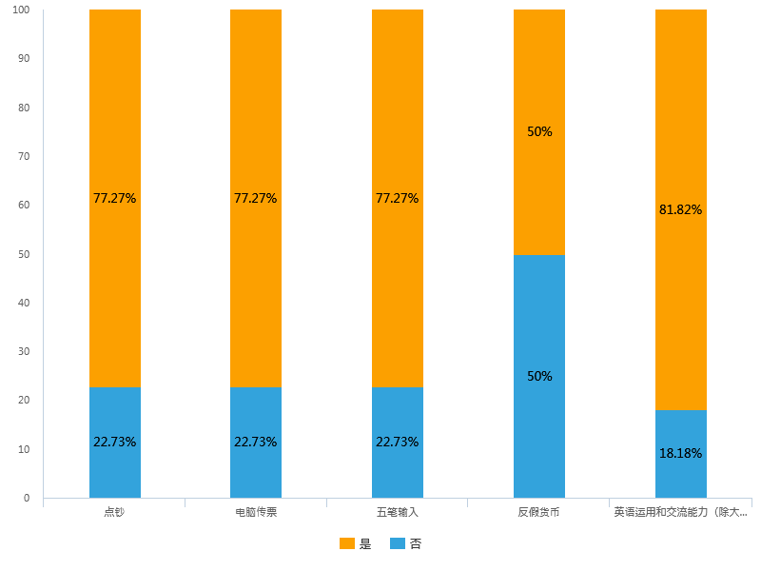
图3.9 国际金融专业开设的技能类课程
4.教学内容更新情况
根据访谈情况来看，所调查院校国际金融专业能够结合人才市场需求的变化、新金融业态的发展以及职业考证考试内容变化等对人才培养方案进行不断的调整优化、对教学内容进行不断的更新。比如增加互联网金融相关的教学内容，对课证融合类课程教学内容进行适时调整等。
- 毕业生调研结果分析

（一）就业基本情况

1.工作状态

2015、2016届毕业生受雇全职工作的比例分别为80.88%和62.71%。2016届毕业生国内专升本的比例为25.42%，明显高于2015届。并且2016届毕业生中还有8.47%在国外大学深造学习。可见，较2015届毕业生， 2016届毕业生的发展路径更加多元化，除了工作以外，选择在国内外升本科的比例明显增加，学生更加注重学历层次的提升。

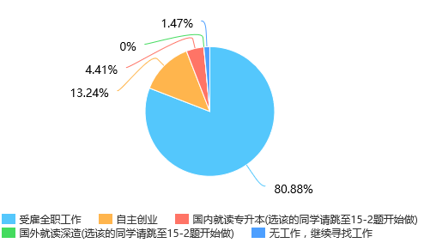

图4.1 2015届国金毕业生工作状态

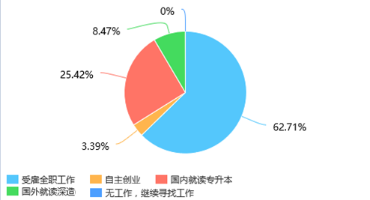

图4.2 2016届国际金融毕业生工作状态

2．就业行业

从工作单位的行业分布来看，本专业毕业生在金融企业（银行、证券、保险、投资租赁、类金融机构、金融外包机构等）工作的比例为2015届58.4%、2016届82%，其中在银行工作的占比最大，2015届为38.46%、2016届为69.23%。可见毕业生的工作与专业人才培养目标吻合度高。

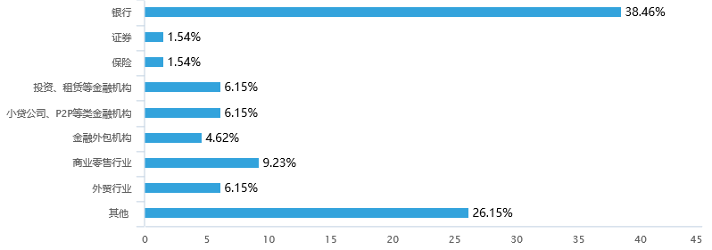

图4.3 2015届毕业生就业行业分布情况

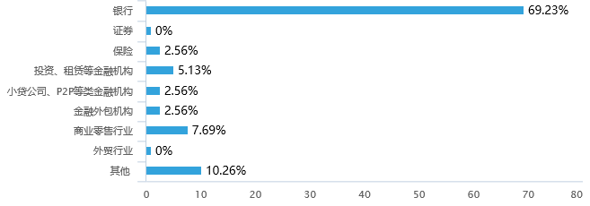

图4.4 2016届毕业生就业行业分布情况

3．工作岗位

毕业生工作岗位较多分布在金融相关机构一线业务操作岗、金融相关机构营销岗、出纳会计岗等，这与本专业人才培养的职业岗位目标是一致的。

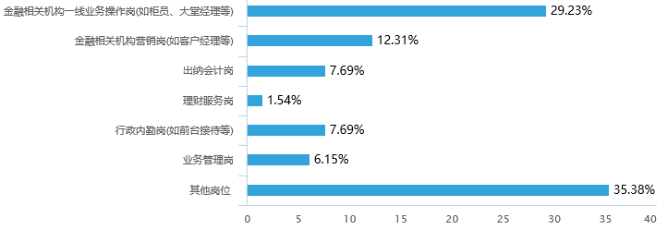

图4.5 2015届毕业生就业工作岗位分布情况

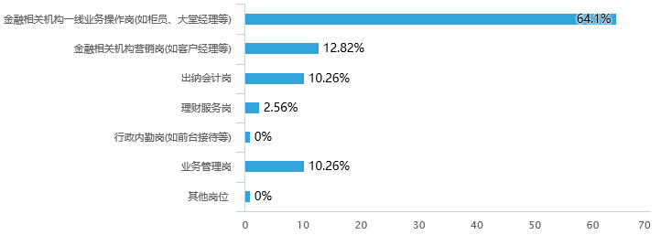

图4.6 2016届毕业生就业工作岗位分布情况

4．工作与所学专业的相关性

从毕业生的反馈来看，认为所从事工作与所学专业相关的（包括非常相关、比较相关和基本相关）占比是2015届53.85%、2016届82%。可见毕业生的工作与专业对口率高，毕业生在学校期间所学对工作奠定了很好的基础。

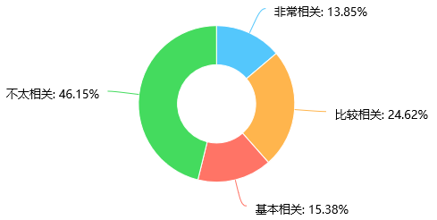

图4.7 2015届毕业生工作与所学专业的相关性

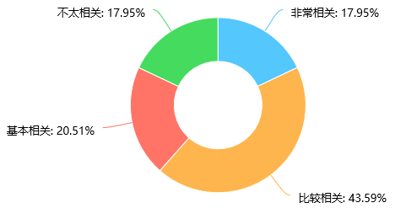

图4.8 2016届毕业生工作与所学专业的相关性

（二）就业质量

1.工作满意度

“工作满意度”是指毕业生对目前职业环境、职业收入和职业发展前景等方面的综合评价。2015届毕业生对工作的总体满意度为97%，其中非常满意的占比为6.15%，比较满意的为63.08%，一般的占27.69%。2016届毕业生对工作的总体满意度为97.4%，其中非常满意的占比为20.51%，比较满意的为48.72%，一般的占28.21%。可见，2016届毕业生的工作满意度比2015届毕业生有明显提高。

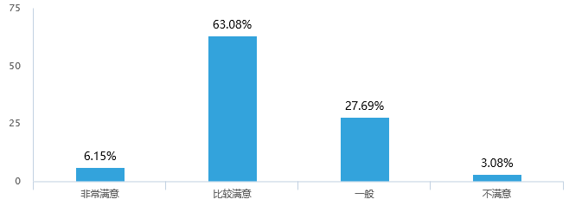

图4.9 2015届毕业生工作满意度

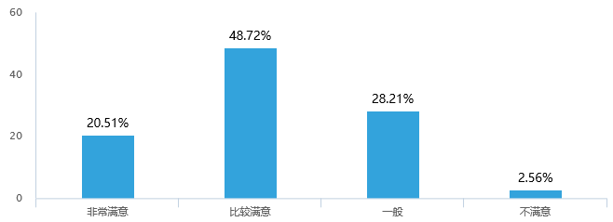

图4.10 2016届毕业生工作满意度

2.平均月收入

2015届毕业生在毕业一年半以后的月平均收入分布情况是5000以上的占比为43.08%，4001-5000的占比为23.08%，3001-4000的占比为27.69%，3000以下的占比6.15%。2016届毕业生上述四个占比分别为30.77%、25.64%、33.33%和10.26%。总体上，本专业毕业生的平均月收入水平较高，2016届毕业生起薪较高，2015届毕业生薪资涨幅较大。

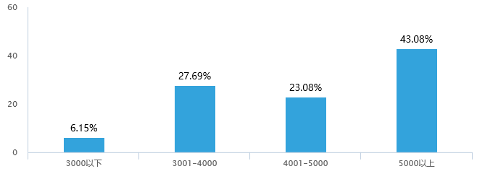

图4.11 2015届毕业生平均月收入

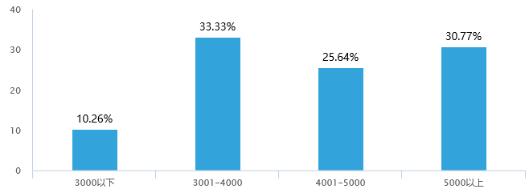

图4.12 2016届毕业生平均月收入

3.职业发展满意度

2015届毕业生对职业发展的满意度选择“非常满意”的是6.15%，“比较满意”的是52.31%，“一般”的是41.54%，“不满意”的是0%。2016届毕业生对职业发展的满意度选择“非常满意”的是10.26%，“比较满意”的是43.59%，“一般”的是43.59%，“不满意”的是2.56%。

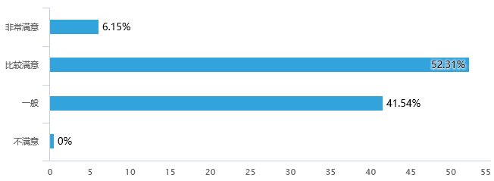

图4.13 2015届毕业生职业发展满意度

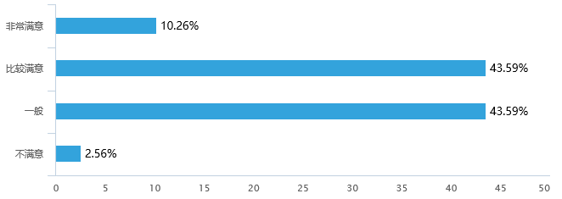

图4.14 2016届毕业生职业发展满意度

（三）人才培养及课程设置

1.专业课程对工作需求的满足度

2015届毕业生中认为在校期间所学专业课程能满足工作需求的占比为72.31%（包括完全能满足、比较能满足和基本满足），认为不能满足的占27.69%；对于2015届毕业生中专升本的同学而言，认为在校期间所学专业课程能满足工作需求的占比为85.29%（包括完全能满足、比较能满足和基本满足），认为不能满足的占14.71%。

2016届毕业生中认为在校期间所学专业课程能满足工作需求的占比为87.18%（包括完全能满足、比较能满足和基本满足），认为不能满足的占12.82%；对于2016届毕业生中读本科（包括国内专升本和国外留学）的同学而言，认为在校期间所学专业课程能满足工作需求的占比为86.44%（包括完全能满足、比较能满足和基本满足），认为不能满足的占13.56%。

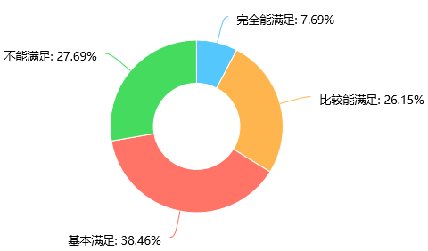

图4.15 2015届毕业生认为专业课程对工作需求的满足度

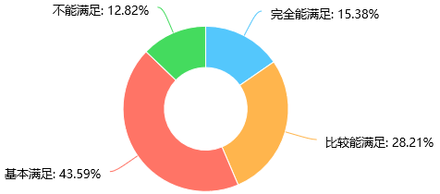

图4.16 2016届毕业生认为专业课程对工作需求的满足度

2.对专业总体满意度

两届毕业生对专业的满意度情况是：2015届认为非常满意的占30.88%，比较满意的占50%，两项合计80.88%；2016届认为非常满意的占40.68%，比较满意的占49.15%，两项合计89.83%；认为不满意的均为0%。结果显示，毕业生对专业的总体满意度高，并且2016届比2015届对专业的满意度有明显提高。可见，本专业在人才培养创新和专业建设深化方面的成效是比较明显的。

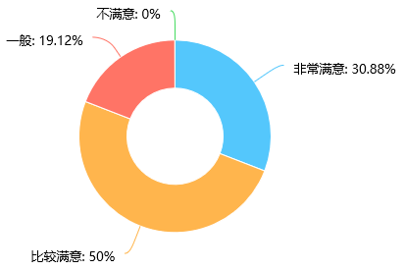

图4.17 2015届毕业生对专业总体满意度

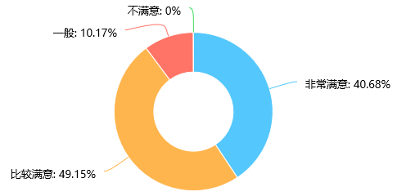

图4.18 2016届毕业生对专业总体满意度

3.对教学环节满意度

从毕业生“对教学环节满意度”的调查结果来看，毕业生对教学内容、教师专业能力、教师敬业程度、教学方式、教学氛围、教学考核、教学条件等教学环节的总体满意度较高，2015届毕业生认为“满意”和“比较满意”两项合计的平均值为2015届88.44%、2016届90.8%。2016届毕业生对教学环节的满意度高于2015届。

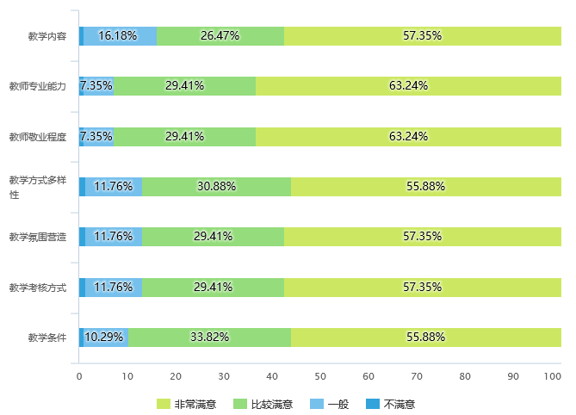

图4.19 2015届毕业设计对教学环节的满意度

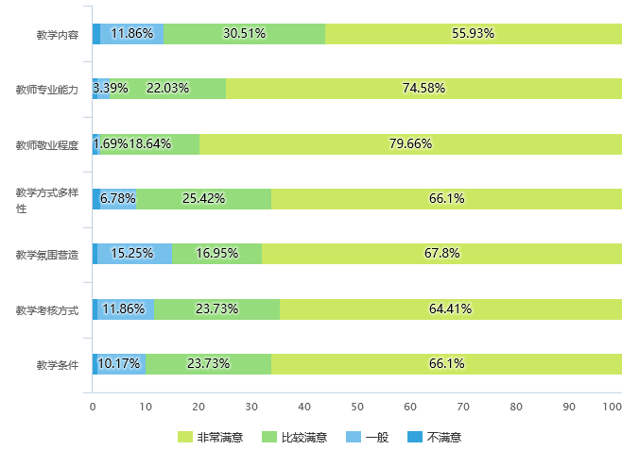

图4.20 2016届毕业生对教学环节的满意度

4.专业课程的重要程度

本问题设置了14门类专业课程让学生评价，从毕业生对“国际金融专业开设的课程对工作或后续学习的重要性”的调查结果来看，按照得分高低排序，超过或达到该题目平均分课程是：个人理财、金融营销、英语语言类课程、银行会计、公司金融、国际金融、会计、经济学。这位专业进一步优化课程设置提供了重要依据。

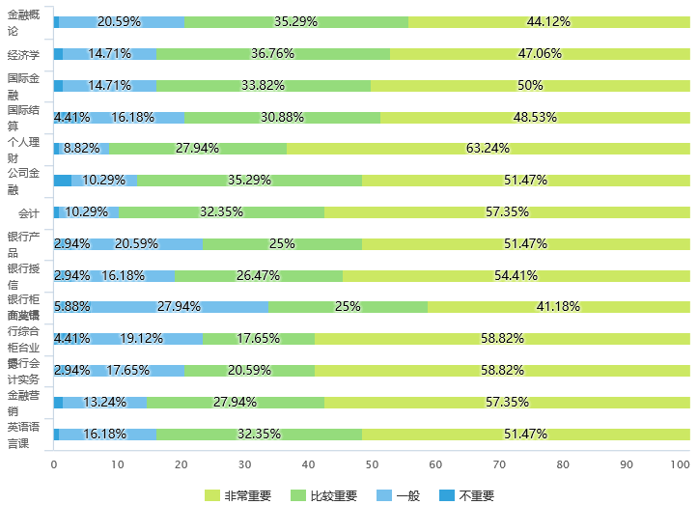

图4.21 2015届毕业生认为专业课程的重要程度

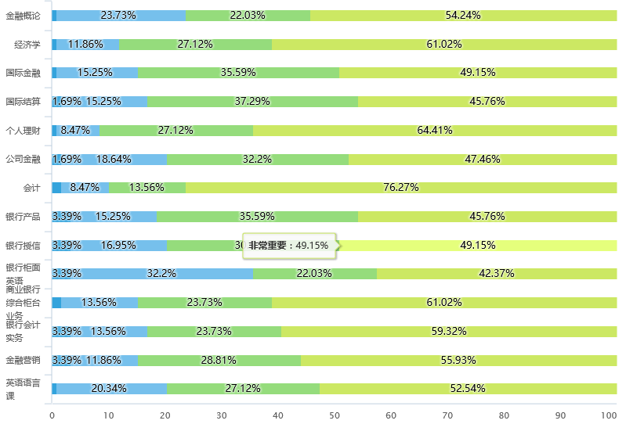

图4.22 2016届毕业生认为专业课程的重要程度

5.专业技能的重要程度

2015届毕业生认为专业技能重要程度排列依次为：英语运用和交流能力、反假货币、五笔输入、电脑传票和点钞；2016届毕业生认为专业技能重要程度按照得分高低排列依次为：反假货币、电脑传票、英语运用和交流能力、五笔输入和点钞。

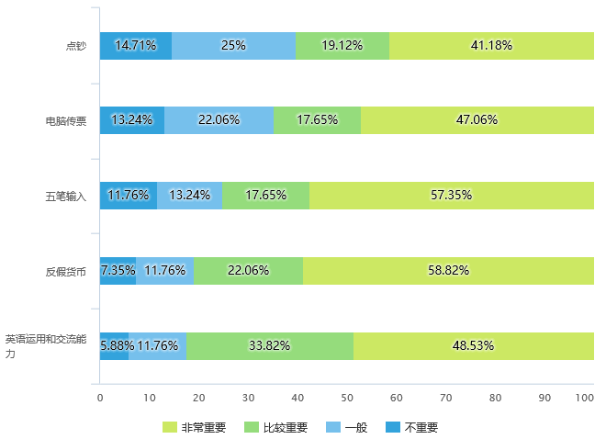

图4.23 2015届毕业生认为专业技能的重要程度

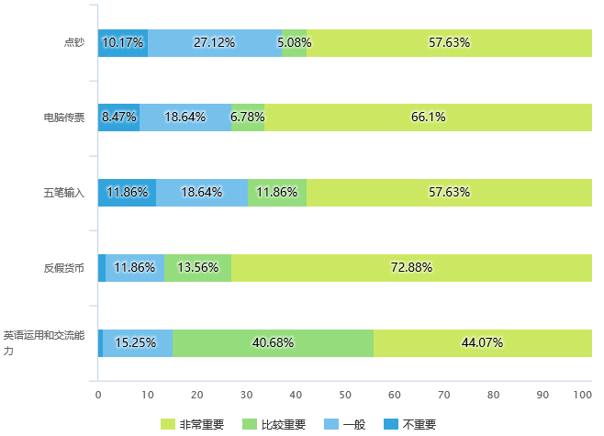

图4.24 2016届毕业生认为专业技能的重要程度

6.职业素质的重要程度

毕业生认为对工作和职业发展有重要影响的职业素质包括（按照选项的平均分从高到低排序）沟通交流能力、实践操作能力、学习能力、吃苦耐劳能力、应用分析能力、管理能力，认为“非常重要”和“比较重要”合计占比达98%以上。这些职业素质与专业人才培养目标以及课程教学目标中强调的职业素质相一致，可见专业人才培养中一直强调的职业素质培养在接下来还应坚持和强化。

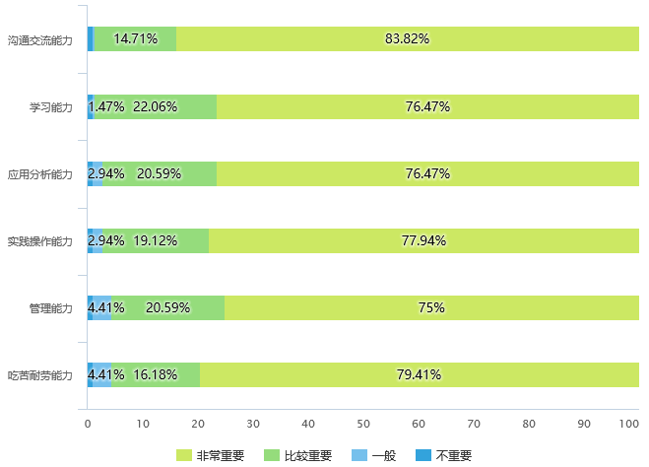

图4.25 2015届毕业生认为职业素质对工作和职业发展的重要程度

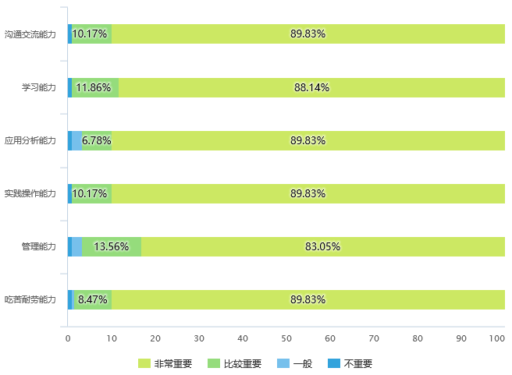

图4.26 2016届毕业生认为职业素质对工作和职业发展的重要程度

第四部分调研结论及对策建议
- 调研结论

（一）毕业生就业行业和岗位与人才培养目标基本一致

国际金融专业毕业生大多数在金融机构或是金融相关机构工作，还有少数学生从事商业零售行业、外贸行业等，就业行业与专业人才培养目标定位总体相一致。毕业生的就业岗位多数集中在金融相关机构一线操作岗和金融营销岗，还有少数分布在会计岗、管理岗及其他岗位，这也体现了与专业人才培养的职业岗位群总体一致。
（二）专业人才培养定位和课程设置契合用人单位要求

人才培养均定位于培养高素质技术技能型国际金融人才，这明显有区别于本科院校，与相关用人单位对高职毕业生的知识、能力和素质需求是契合的。现有课程设置、教学模式、专业技能和职业综合素质等对学生专业知识结构、职业技能水平和职业素质的培养起到的作用很明显，符合用人单位的人才需求，用人单位反馈评价良好。

（三）专业人才培养为毕业生发展奠定了良好基础
从毕业生反馈来看，在校期间的学习对于就业工作和学历提升都奠定了良好的基础，毕业生反馈满意度较高，对专业的总体满意度也比较高。国际金融专业各类专业课程的设置较合理，课程教学内容、实践教学、技能训练等环节得到了学生的普遍认同，学生对专业人才培养和当前课程体系的满意度较高，这也为国际金融专业进一步进行课程体系改革和创新奠定了基础。
二、对策建议
基于国家宏观环境的变化以及金融新业态的发展，根据上述调研分析结论，我们对新的国际金融专业标准修（制）订提出以下对策建议。
- 要面向未来金融发展趋势确定人才培养目标
国际金融专业应紧跟时代的变化、顺应新金融发展趋势来确定适合的人才培养目标。明确以培养具有国际视野、国际交流能力和良好职业素质的高素质技术技能型金融人才为目标。人才培养模式要既兼顾应用性也兼顾国际化，即一方面注重技术技能和职业素质的培养，同时也注重国际化能力的培养。职业岗位面向应兼顾传统金融机构与新型互联网金融企业，拓宽学生的就业空间。
- 要根据互联网金融发展新业态优化专业课设置
在互联网金融的冲击下，一方面，传统商业银行正在进行互联网+转型，对传统临柜岗位的需求比例正在逐步下降，同时对理财及资产管理相关岗位的需求在上升。另一方面，新兴互联网平台企业的金融业务也日渐兴起，人才需求在不断增加。为此，本专业要应对银行转型发展的需求以及互联网金融企业的业务发展需求，加大对理财及互联网金融相关课程的设置，让学生能够面向传统银行以及新兴互联网金融企业获得更多的就业机会和发展空间。
- 要重视英语课教学，注重培养英语应用交流能力
结合调查结果反馈，本专业课程设置中应继续强化英语教学，重视学生外语水平的提升。良好的英语基础有助于后续开展双语教学、学生毕业后从事国际结算以及其他涉外工作和后续学历提升。课程设置中一方面要强化基础英语教学，让学生具备扎实的英语基础；另一方面应适当增设金融英语、银行柜面英语、商务英语、贸易类英语等实用性强的专业英语课程。在专业英语教学过程中，要以提升实践应用能力为目标，加强英语交流能力培养。

（四）要加强学生职业可持续发展能力的培养

在人才培养和课程设置中，既要着眼于学生就业初期的岗位适应性，也要兼顾学生毕业若干年后职业可持续发展能力的培养。让学生在职业发展中具备从一线操作岗向管理岗等更高层次岗位提升发展的能力。同时课程设置也应考虑到学生在国内或国外升本科及更高学历提升的需求，为学生做好学历提升的课程衔接，促进学生多角度成长成才。
（五）要重视加强新型金融技能培养
点钞、五笔输入、电脑传票等传统银行技能作为高职学生就业的敲门砖对国际金融专业学生而言固然重要，同时，受人工智能和互联网金融发展的冲击，传统银行及其他企业操作类岗位需求呈下降趋势。为此，国际金融专业在技能方面要加强服务营销、理财规划、跨界创新等新型金融技能的培养，以应对新金融业态的人才需求。

（六）进一步推进教学改革，加强实践教学
应充分利用校外实习和校内实训基地深化实践教学改革，提高学生的实践操作能力：一是建议建设具有模拟工作场所性质的校内实训基地，能够模拟金融机构的工作场景，包括前、中、后台，包括柜员、理财、大堂、行政助理、前台接待等岗位。二是加强教学与实践的结合，将金融实际问题引入课堂，引导学生研究实际问题，提升学生综合运用理论知识的能力。三是要加强学生的实习环节，让学生更好地将所学知识和实际联系起来。
（七）增强课证融合力度，努力提升学生职业资格证书通过率
进入银行、证券、保险等机构工作虽然从政策规定上没有强制的证书门槛限制，但一般情况下还是需要通过国家规定的职业资格考证并通过面试后才能进入，至少持有证书是一种优势。许多金融行业岗位需要持证上岗。在今后的教学改革中，应努力增强课证融合力度，多方面鼓励和支持学生考取与专业相关的职业证书。

